Eurasian National University named after L.N. Gumilyov

Faculty of «Information Technologies»

Department of «Information Systems»

**Labaratory work: 6**

**by discipline** «Development of client server IS»

**Student:** Iskakov Y.K.

**Group:** IS-35

**Checked by:** PhD. Akhmetova. A.Z.

**Laboratory work № 6.**

Option №.5 DB – Travel agency.

**Purpose of the laboratory work:** Изучить используемый в реляционных СУБД оператор извлечения данных из таблиц. Получить навыки работы с оператором SELECT в программе ‘SQL Server Managmant Studio’. **Tasks.**

Для созданной базы данных, согласно номеру варианта, самостоятельно создать на языке Transact-SQL 15 запросов с отбором строк по условию:

**- 1 запрос с использованием декартового произведения двух таблиц;**

Produces all combinations of tourists and tours, showing every tourist and tour combination.

**- 3 запроса с использованием соединения двух таблиц по равенству;**

*select tourgroup.groupname, tourgroup.departuredate, tourgroup.arrivaldate, tours.name*

*from tourgroup, tours*

*where tourgroup.tourid = tours.tourid;*

*select groupcomposition.saledate, tourists.fullname, groupcomposition.ticketprice*

*from groupcomposition, tourists*

*where groupcomposition.touristid = tourists.touristid;*

*select salesrecord.saledate, hotels.hotelname, hotels.city, salesrecord.totalcost*

*from salesrecord, hotels*

*where salesrecord.hotelid = hotels.hotelid;*

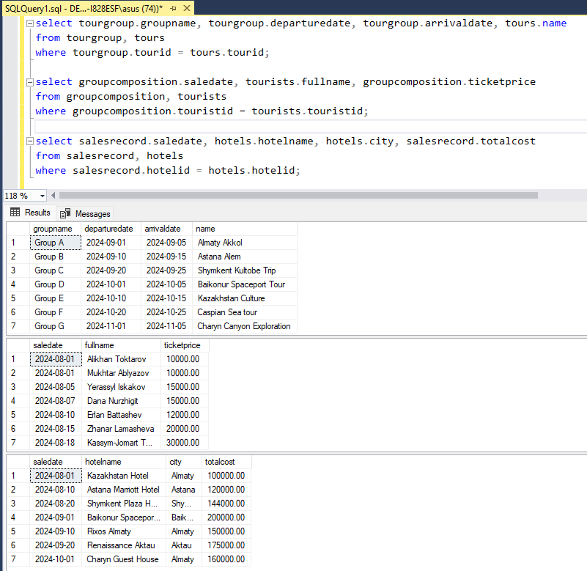

**- 1 запрос с использованием соединения двух таблиц по равенству и условием отбора;**

*select tourgroup.groupname, tours.name, tours.tourprice*

*from tourgroup*

*join tours on tourgroup.tourid = tours.tourid*

*where tours.tourprice > 50000 and tours.tourprice < 90000*

*select tourgroup.groupname, tours.name, tours.tourprice*

*from tourgroup, tours*

*where tourgroup.tourid = tours.tourid*

*and tours.tourprice > 50000*

*and tours.tourprice < 90000;*

**- 1 запрос с использованием соединения по трем таблицам;**

*select groupcomposition.saledate, tourists.fullname, tourgroup.groupname*

*from groupcomposition*

*join tourists on groupcomposition.touristid = tourists.touristid*

*join tourgroup on groupcomposition.groupid = tourgroup.groupid;*

**- создать копии ранее созданных запросов на соединение по равенству на запросы с использованием внешнего полного соединения таблиц (JOIN).**

*select tourgroup.groupname, tourgroup.departuredate, tourgroup.arrivaldate, tours.name*

*from tourgroup*

*full outer join tours on tourgroup.tourid = tours.tourid;*

*select groupcomposition.saledate, tourists.fullname, groupcomposition.ticketprice*

*from groupcomposition*

*full outer join tourists on groupcomposition.touristid = tourists.touristid;*

*select salesrecord.saledate, hotels.hotelname, hotels.city, salesrecord.totalcost*

*from salesrecord*

*full outer join hotels on salesrecord.hotelid = hotels.hotelid;*

**- 1 запрос с использованием левого внешнего соединения; - 1 запрос на использование правого внешнего соединения;**

*-- левое*

*select tourgroup.groupname, tours.name*

*from tourgroup*

*left join tours on tourgroup.tourid = tours.tourid;*

*-- правое*

*select salesrecord.saledate, salesrecord.totalcost, hotels.hotelname*

*from salesrecord*

*right join hotels on salesrecord.hotelid = hotels.hotelid;*

**- 1 запрос с использованием симметричного соединения и удаление избыточности.**

*select distinct groupcomposition.saledate, tourists.fullname*

*from groupcomposition*

*join tourists on groupcomposition.touristid = tourists.touristid;*

Для того чтобы избавиться от ненужной результирующей строки, следует добавить условие отбора:

2

**References**

Codes used